Министерство образования Республики Беларусь
Учреждение образования
«Брестский государственный технический университет»
Кафедра ИИТ

Лабораторная работа №2
По дисциплине: «Естественно-языковой интерфейс ИС»

Тема: «Построение и использование корпусов текстов естественного языка»

Выполнил:
Студент 3 курса
Группы ИИ-23
Романюк А. П.
Проверил:
Булей Е. В.

Брест 2025
Ход работы
Задание: Разработка корпусного менеджера
Разработать приложение, которое предоставляет пользователю возможность обрабатывать фрагменты текста на естественном языке, запрашивая различные частотные и морфологические характеристики словоформ.
Требования:
Входные данные: Пользователь вводит фрагмент текста (фразу или слово) на естественном языке в качестве запроса к корпусному менеджеру.
Выходные данные: Приложение предоставляет следующие выходные данные:
- Частотные характеристики словоформ и лексем.
- Грамматические категории.
- Леммы слов.
- Морфологические характеристики словоформ.
Взаимодействие с пользователем: Пользователь взаимодействует с приложением через графический интерфейс, который должен быть интуитивно-понятным и дружественным для пользователя.
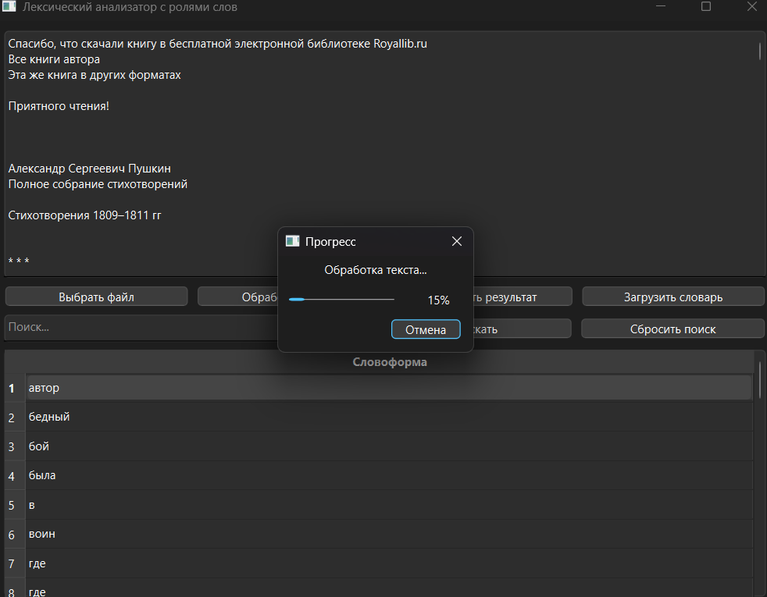
Процесс обработки корпуса текста
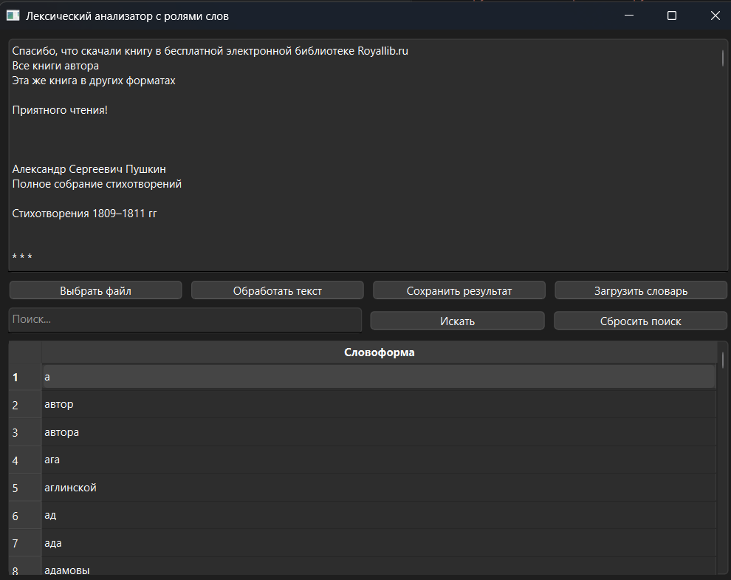
Приложение с загруженным корпусом текста
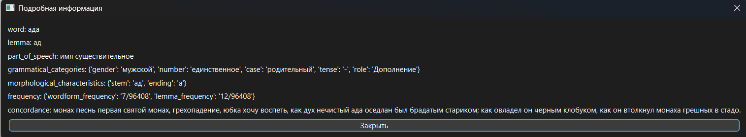
Просмотр характеристик слова
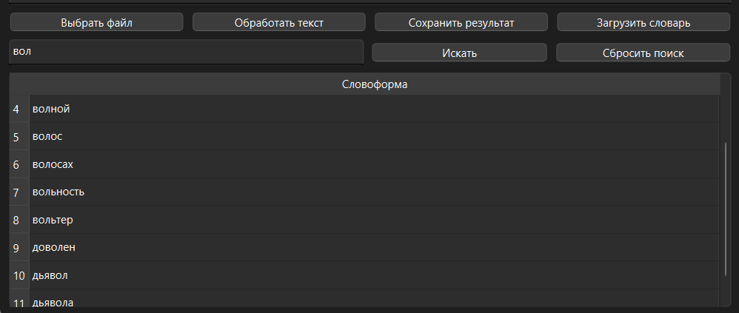
Поиск по вхождению подстроки в лексеме
Код программы:
from collections import defaultdict
import re
import pymorphy3
from PySide6.QtCore import Qt
from PySide6.QtWidgets import QProgressDialog
class TextProcessor:
def __init__(self, parent=None):
self.morph = pymorphy3.MorphAnalyzer()
self.parent = parent # Для взаимодействия с UI
@staticmethod
def clean_text(text):
"""Удаляет лишние пробельные символы (\n, \t и т. д.)"""
return re.sub(r'\s+', ' ', text).strip()
def parse_word(self, word):
"""Кэшированный анализ слова"""
return self.morph.parse(word)[0]
def generate_concordance(self, word, corpus):
"""Генерирует первое вхождение конкордансного списка для слова"""
corpus = self.clean_text(corpus)
pattern = r'\b' + re.escape(word) + r'\b'
sentences = re.split(r'(?<=[.!?])\s+', corpus)
return next((s for s in sentences if re.search(pattern, s)), None)
def process_text(self, words, corpus):
"""Обрабатывает текст без многопоточности, с прогресс-баром"""
word_info_dict = {} # Храним информацию о словах
parsed_words = {} # Сохраняем результаты морфологического анализа
word_freq, lemma_freq = defaultdict(int), defaultdict(int)
# Прогресс-бар
progress = QProgressDialog("Обработка текста...", "Отмена", 0, len(words)*2, self.parent)
progress.setWindowTitle("Прогресс")
progress.setWindowModality(Qt.WindowModal)
progress.show()
# Первый проход: сохраняем результаты морфологического анализа и подсчитываем частоты
for word in words:
parsed_word = self.parse_word(word)
parsed_words[word] = parsed_word # Сохраняем результаты для каждого слова
word_freq[word] += 1
lemma_freq[parsed_word.normal_form] += 1
progress.setValue(progress.value() + 1)
# Второй проход: создаем информацию о словах
for index, word in enumerate(words):
if progress.wasCanceled():
break
parsed_word = parsed_words[word] # Извлекаем результаты из кэша
lemma = parsed_word.normal_form
# Получаем частоту для слова и леммы
wordform_freq = f"{word_freq[word]}/{len(words)}"
lemma_freq_value = f"{lemma_freq[lemma]}/{len(words)}"
if word in word_info_dict:
word_info_dict[word]["frequency"]["wordform_frequency"] = wordform_freq
word_info_dict[word]["frequency"]["lemma_frequency"] = lemma_freq_value
progress.setValue(progress.value() + 1)
continue
concordance = self.generate_concordance(word, corpus)
stem = parsed_word.normalized.word # Основа (лемма)
ending = word[len(stem):]
word_info_dict[word] = {
"word": word,
"lemma": lemma,
"part_of_speech": self.determine_pos(parsed_word.tag.POS),
"grammatical_categories": {
"gender": self.determine_gender(parsed_word.tag.gender),
"number": self.determine_number(parsed_word.tag.number),
"case": self.determine_case(parsed_word.tag.case),
"tense": self.determine_tense(parsed_word.tag.tense),
"role": self.determine_role(parsed_word.tag.POS, parsed_word.tag.case, parsed_word.tag.tense)
},
"morphological_characteristics": {
"stem": stem,
"ending": ending
},
"frequency": {
"wordform_frequency": wordform_freq,
"lemma_frequency": lemma_freq_value
},
"concordance": concordance
}
# Обновление прогресса
progress.setValue(progress.value() + 1)
progress.setValue(len(words)*2)
return sorted(word_info_dict.values(), key=lambda x: x["word"])
@staticmethod
def determine_role(pos, case, tense):
if pos == "NOUN": # Существительное
if case == "nomn": # Именительный падеж
return "Подлежащее"
if case in [
"gent",
"datv",
"accs",
"ablt",
"loct",
]: # Родительный, дательный, винительный, творительный, предложный
return "Дополнение"
elif pos == "ADJF": # Полное прилагательное
return "Определение"
elif pos == "ADJS": # Краткое прилагательное
return "Именная часть составного сказуемого"
elif pos == "COMP": # Компаратив
return "Определение (сравнительная степень)"
elif pos == "VERB": # Глагол (личная форма)
if tense == "pres" or tense == "futr": # Настоящее или будущее время
return "Сказуемое"
if tense == "past": # Прошедшее время
return "Сказуемое (прошедшее время)"
elif pos == "INFN": # Инфинитив
return "Сказуемое (инфинитив)"
elif pos == "PRTF": # Полное причастие
return "Определение (причастный оборот)"
elif pos == "PRTS": # Краткое причастие
return "Именная часть составного сказуемого"
elif pos == "GRND": # Деепричастие
return "Обстоятельство (деепричастный оборот)"
elif pos == "NUMR": # Числительное
if case == "nomn": # Именительный падеж
return "Подлежащее (числительное)"
return "Дополнение (числительное)"
elif pos == "ADVB": # Наречие
return "Обстоятельство"
elif pos == "NPRO": # Местоимение-существительное
if case == "nomn": # Именительный падеж
return "Подлежащее (местоимение)"
return "Дополнение (местоимение)"
elif pos == "PRED": # Предикатив
return "Сказуемое (предикатив)"
elif pos == "PREP": # Предлог
return "Предлог"
elif pos == "CONJ": # Союз
return "Союз"
elif pos == "PRCL": # Частица
return "Частица"
elif pos == "INTJ": # Междометие
return "Междометие"
else:
return "-"
@staticmethod
def determine_pos(pos):
"""Переводит часть речи на русский"""
pos_map = {
"NOUN": "имя существительное",
"ADJF": "имя прилагательное (полное)",
"ADJS": "имя прилагательное (краткое)",
"COMP": "компаратив",
"VERB": "глагол (личная форма)",
"INFN": "глагол (инфинитив)",
"PRTF": "причастие (полное)",
"PRTS": "причастие (краткое)",
"GRND": "деепричастие",
"NUMR": "числительное",
"ADVB": "наречие",
"NPRO": "местоимение-существительное",
"PRED": "предикатив",
"PREP": "предлог",
"CONJ": "союз",
"PRCL": "частица",
"INTJ": "междометие",
}
return pos_map.get(pos, "-")
@staticmethod
def determine_case(case):
"""Переводит падеж на русский"""
case_map = {
"nomn": "именительный",
"gent": "родительный",
"datv": "дательный",
"accs": "винительный",
"ablt": "творительный",
"loct": "предложный",
"voct": "звательный",
"gen2": "второй родительный",
"acc2": "второй винительный",
"loc2": "второй предложный",
}
return case_map.get(case, "-")
@staticmethod
def determine_number(number):
"""Переводит число на русский"""
number_map = {"sing": "единственное", "plur": "множественное"}
return number_map.get(number, "-")
@staticmethod
def determine_tense(tense):
"""Переводит время на русский"""
tense_map = {"pres": "настоящее", "past": "прошедшее", "futr": "будущее"}
return tense_map.get(tense, "-")
@staticmethod
def determine_gender(gender):
"""Определяет род на русском"""
gender_map = {
"masc": "мужской",
"femn": "женский",
"neut": "средний"
}
return gender_map.get(gender, "неизвестно")

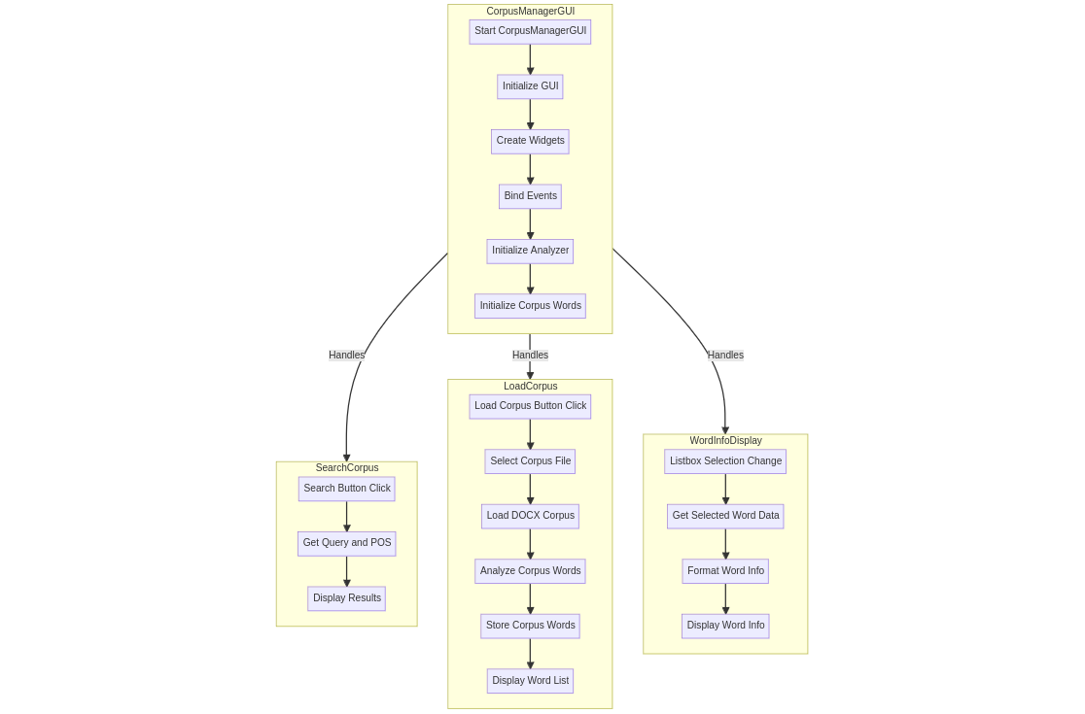

Вывод: в ходе выполнения лабораторной работы освоил принципы построения корпусов текстов, виды разметки и способы аннотирования, инструменты работы с корпусами текстов.

